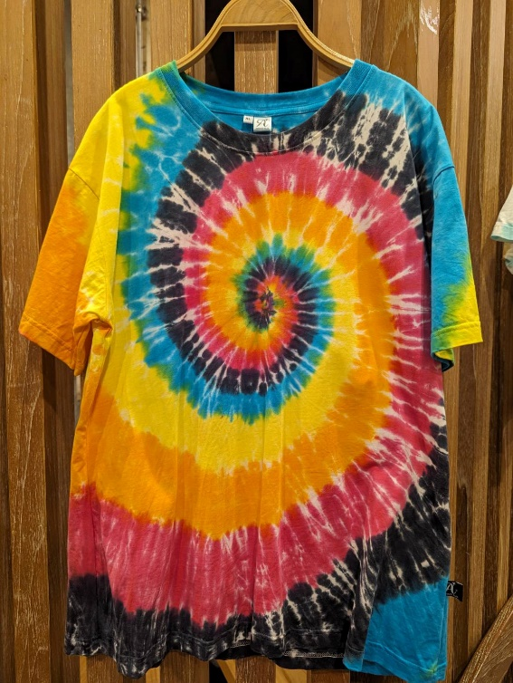 **1.ลายก้นหอย**

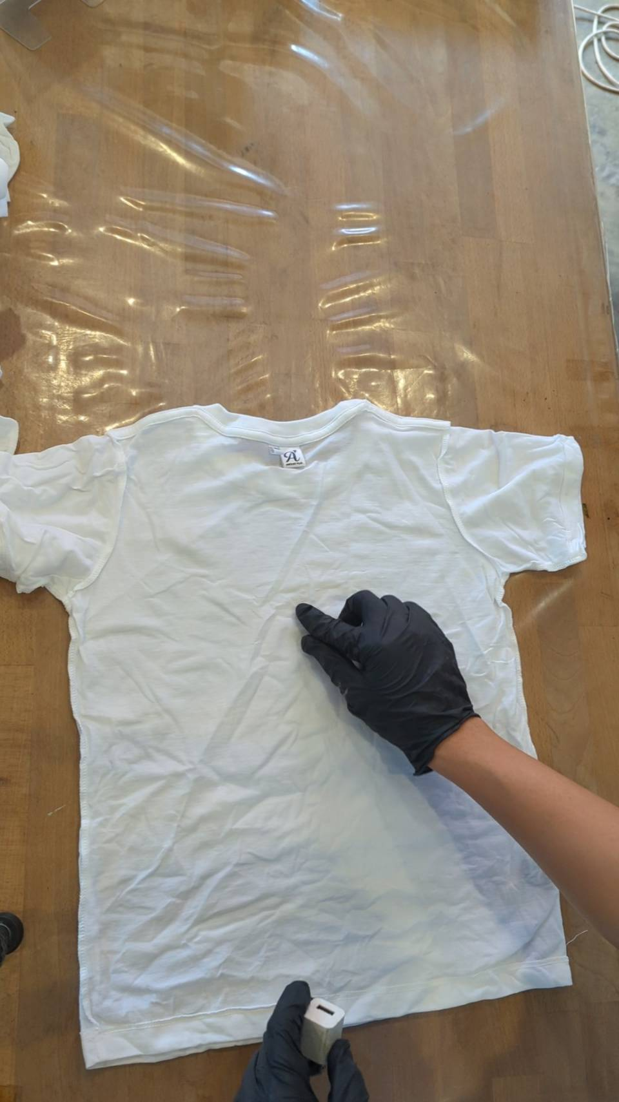**วิธีการพับ**

-นำอุปกรณ์(Adapter)จิ้มที่จุดเริ่มต้น จากนั้นเริ่มหมุนไปในทิศทางเดียวกัน

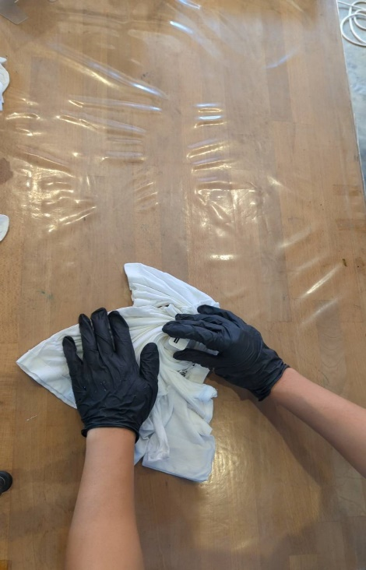

-ค่อยๆเรียงผ้าให้เป็นจีบเล็ก ๆ และหมุนผ้าไปพร้อม ๆกันให้เป็นลักษณะวงกลม

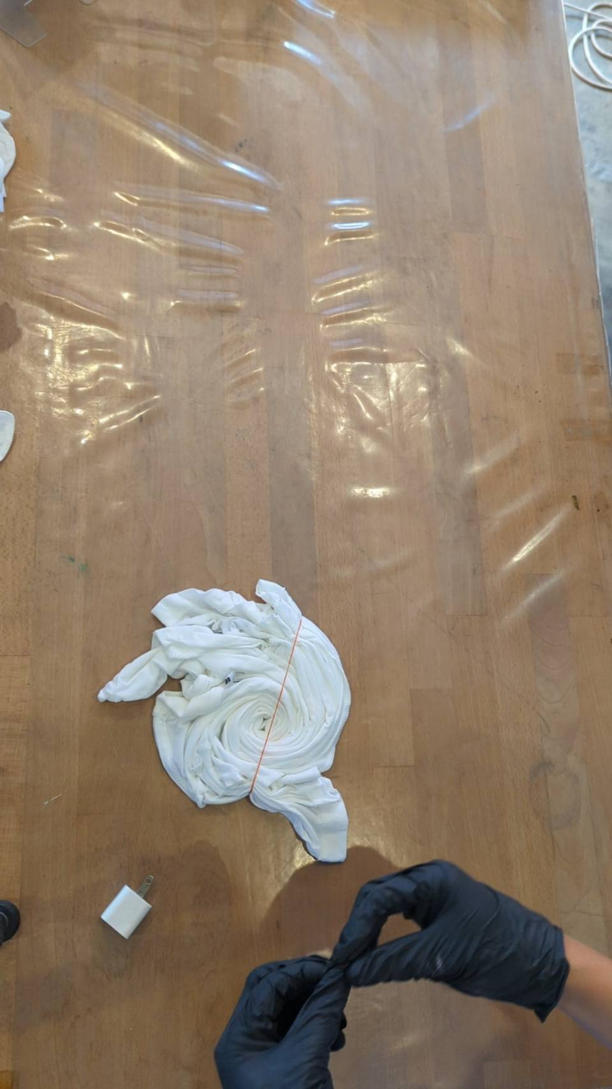

-นำหนังยางมัด 3-6 เส้น โดยไม่แน่นจนเกินไป

**วิธีการลงสี**

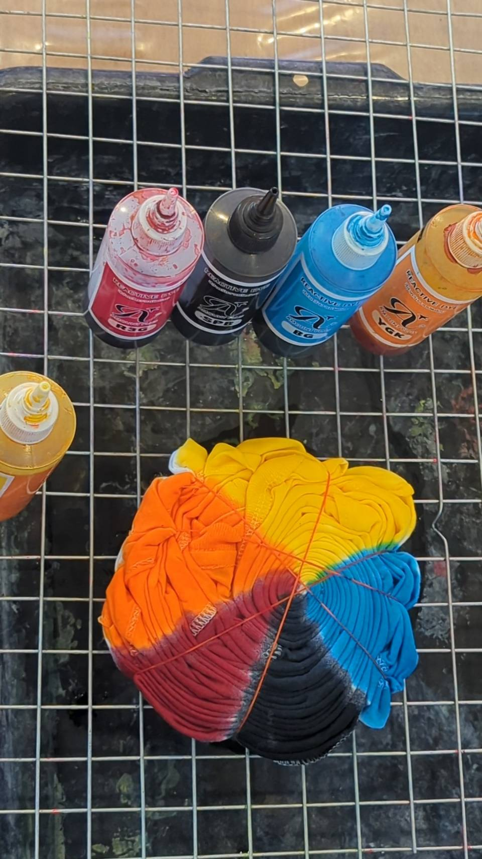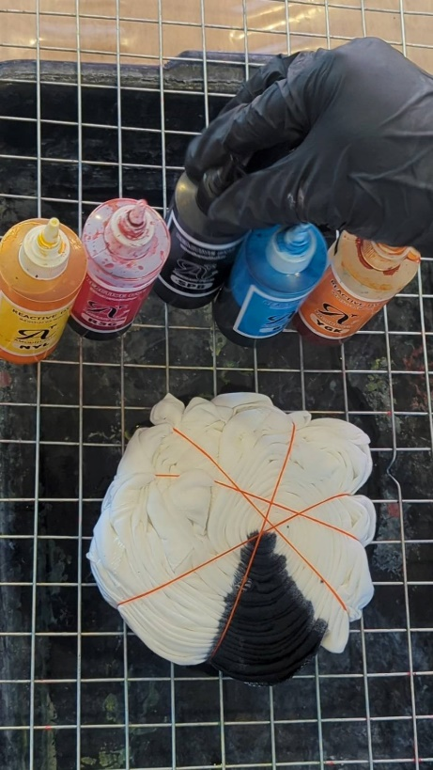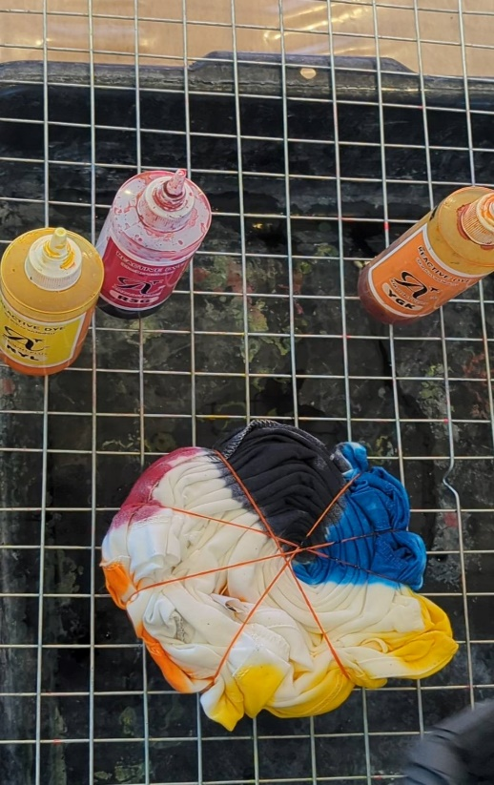

-แบ่งช่องการลงสีให้เหมาะสมกับจำนวนสีที่ใช้ (ควรใช้สี2-6สี)

-เริ่มลงสีเข้มก่อน แล้วตามด้วยสีอ่อน

-ลงสีให้อยู่ในตำแหน่งของช่องสีนั้น ๆ โดยไม่ให้สีไปไหลชนกัน

**ข้อควรระวัง**

-ไม่พับผ้าหนาจนเกินไป หากลักษณะชิ้นงานเป็นก้อนหนาๆจะทำให้สีเข้าไม่ถึงด้านใน

-ควรหยอดสีในน้ำหนักที่พอดี หากกรณีหยอดสีมากเกินไปสีจะหยดไหลไปชนกับสีอื่น ๆ ทำให้งานออกมาไม่สวย

Copyright ©2024 Amount Plus, All rights reserved

2.ลายก้อนเมฆ

**วิธีการพับ**

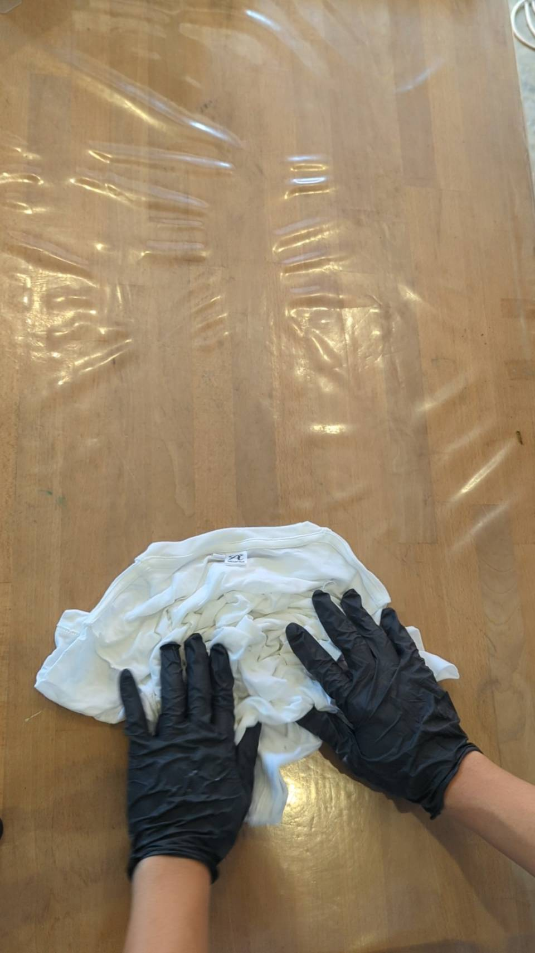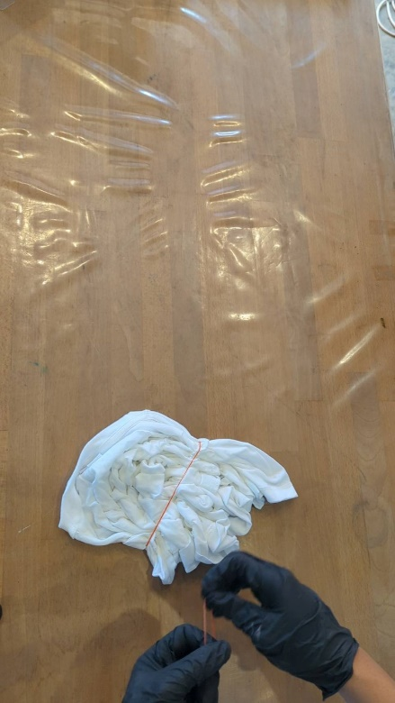

-ค่อยๆขยำให้เป็นกลุ่มเล็ก ๆ ทั่วทั้งตัวเสื้อ โดยไม่ให้ผ้าหนาจนเกินไป

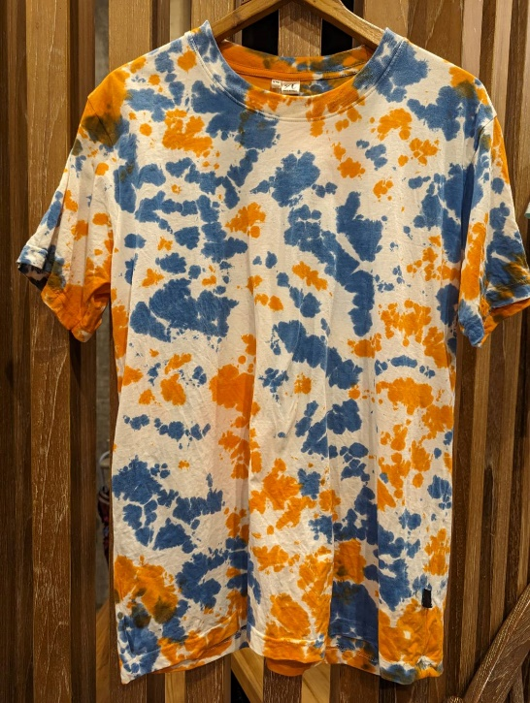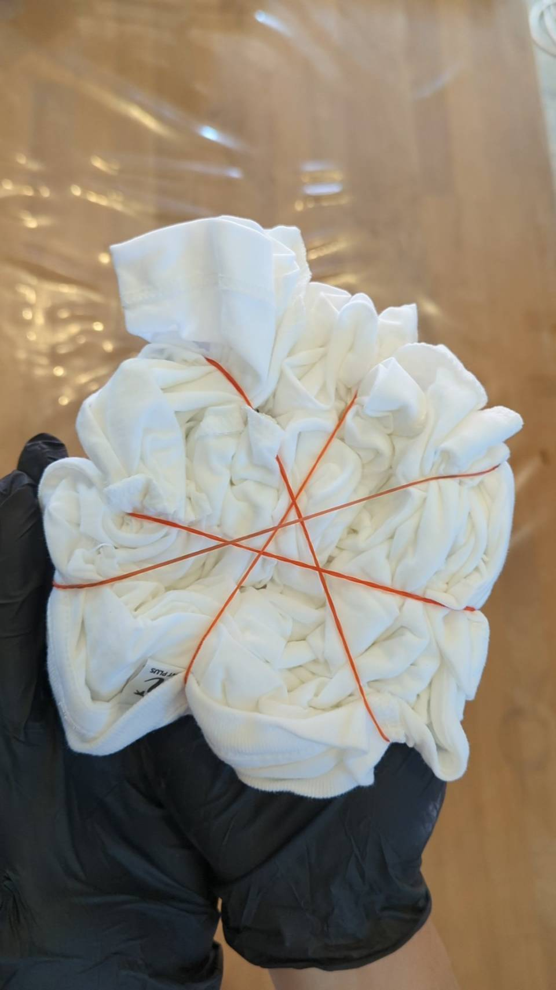

-นำหนังยางมัด 3-6 เส้น โดยไม่แน่นจนเกินไป

**วิธีการลงสี**

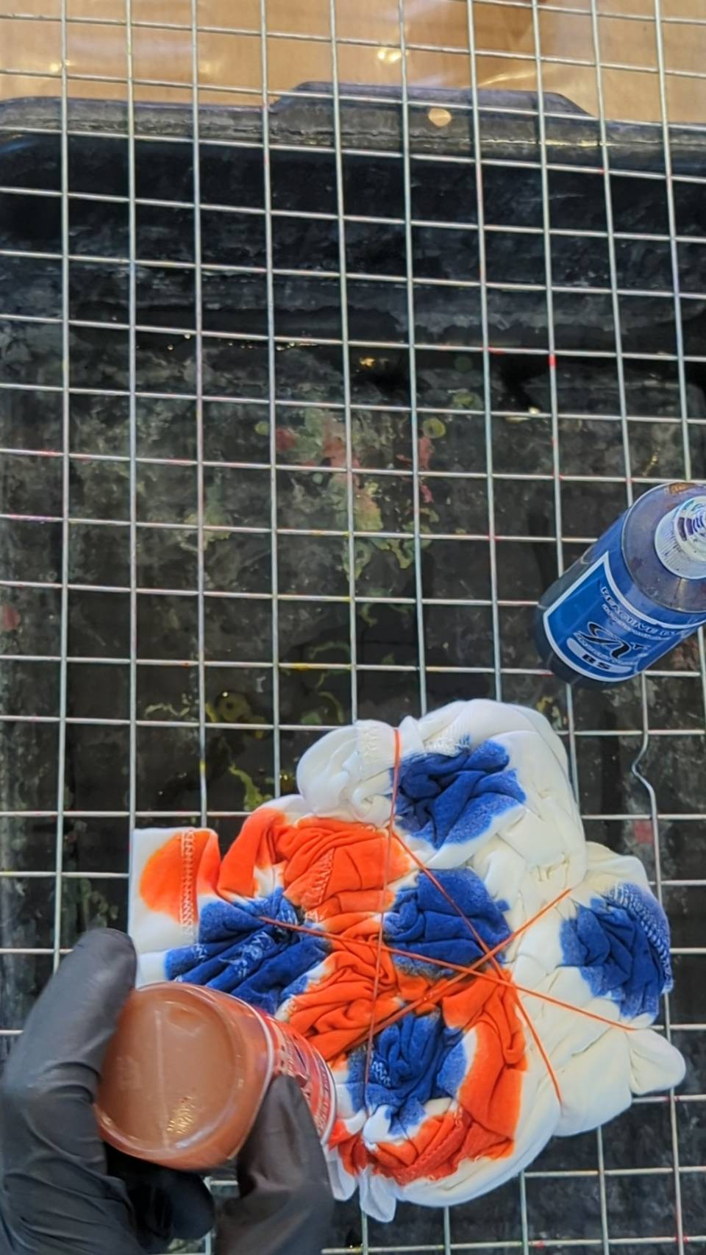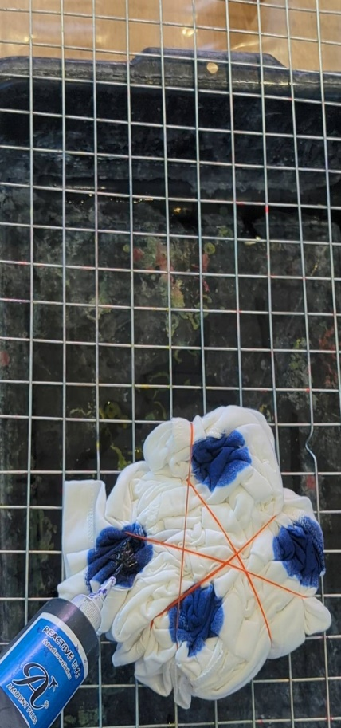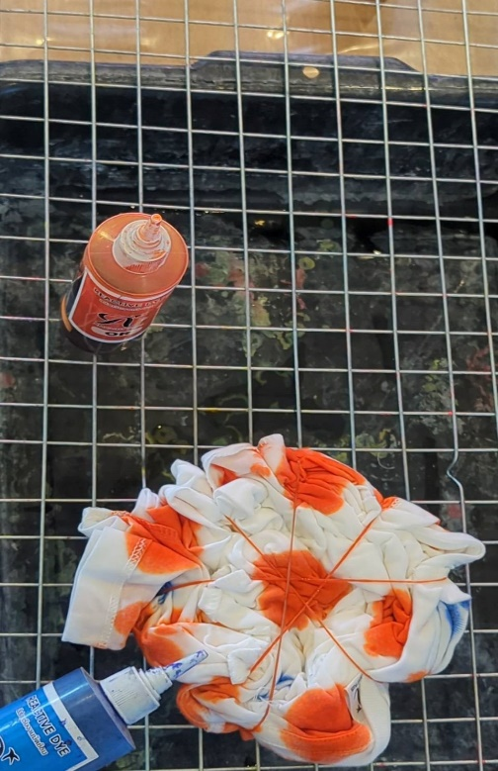

-ควรเลือกใช้สี 2-4 สี

-เริ่มลงสีเข้มก่อน แล้วตามด้วยสีอ่อน

-ลงสีให้อยู่ในตำแหน่งของช่องสีนั้น ๆ โดยไม่ให้สีไปไหลชนกัน

**ข้อควรระวัง**

-ไม่พับผ้าหนาจนเกินไป หากลักษณะชิ้นงานเป็นก้อนหนาๆจะทำให้สีเข้าไม่ถึงด้านใน

-ควรหยอดสีในน้ำหนักที่พอดี หากกรณีหยอดสีมากเกินไปสีจะหยดไหลไปชนกับสีอื่น ๆ ทำให้งานออกมาไม่สวย

Copyright ©2024 Amount Plus, All rights reserved

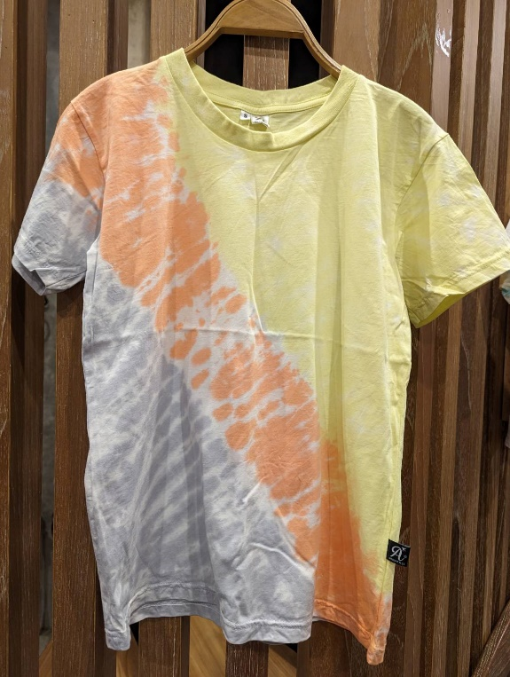3.ลายเฉียง

**วิธีการพับ**

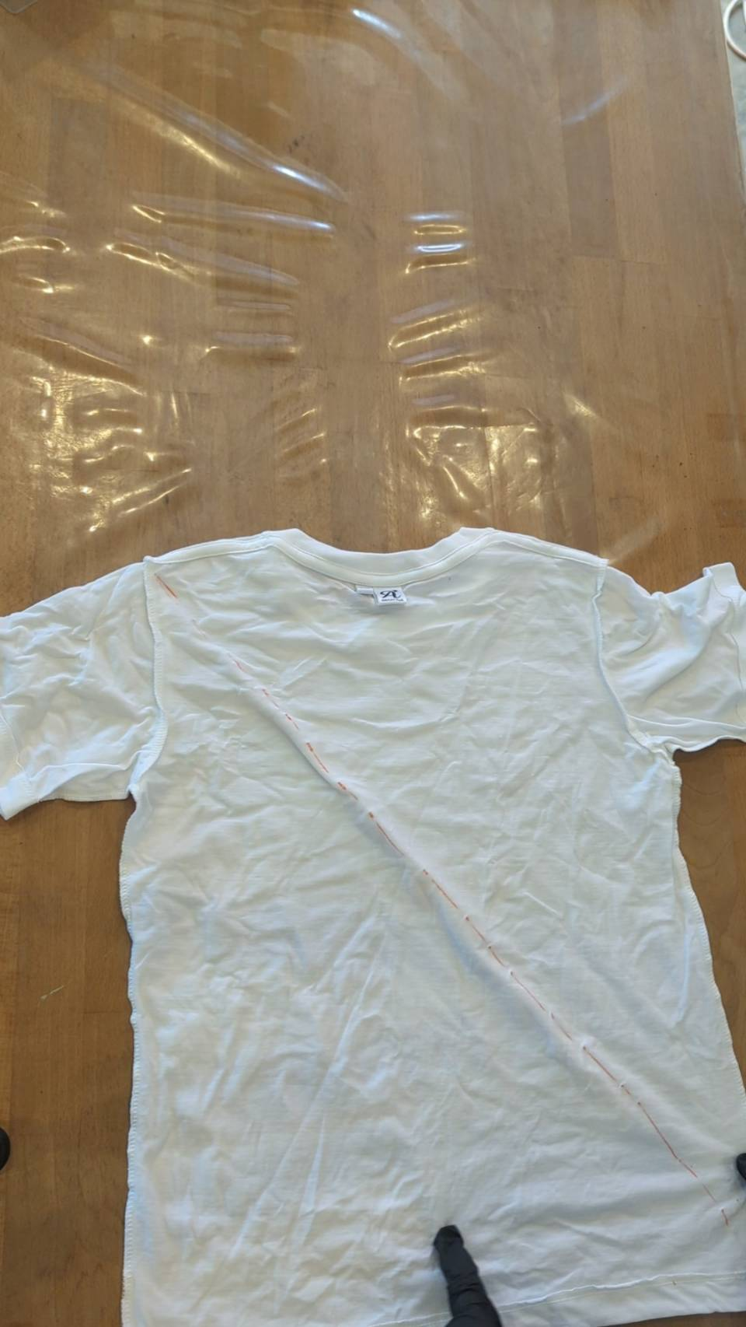

-ขีดชอล์คลักษณะเฉียงครึ่งตัวโดยเริ่มจากหัวไหล่ด้านขวา ลากลงมาจนถึงมุมชายเสื้อด้านซ้าย

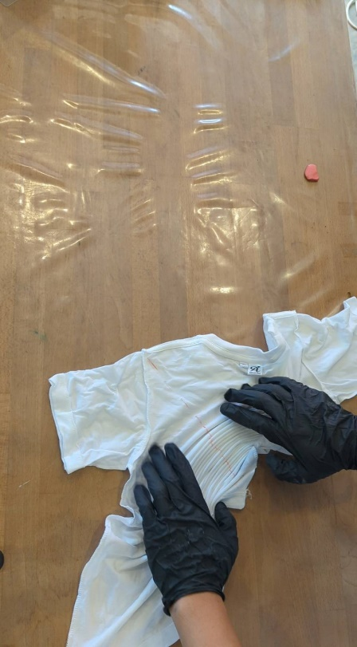

-ค่อยๆจับจีบไปตามเส้นชอล์ค จากจุดเริ่มไปจนถึงจุดสิ้นสุด

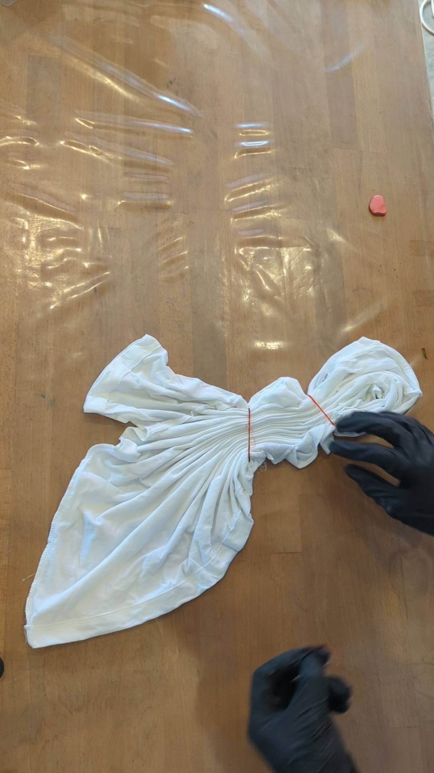

-นำหนังยางมัด 3-6 เส้น โดยไม่แน่นจนเกินไป

**วิธีการลงสี**

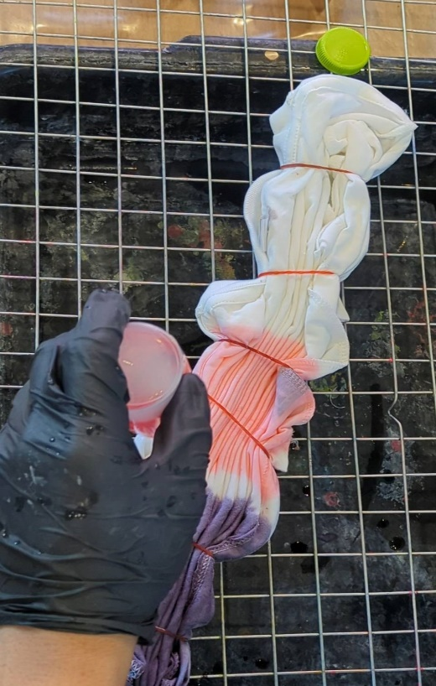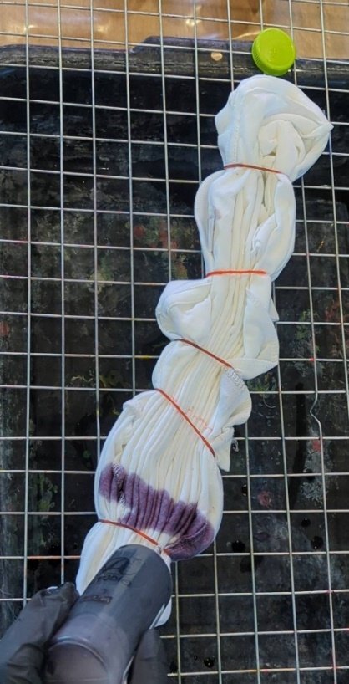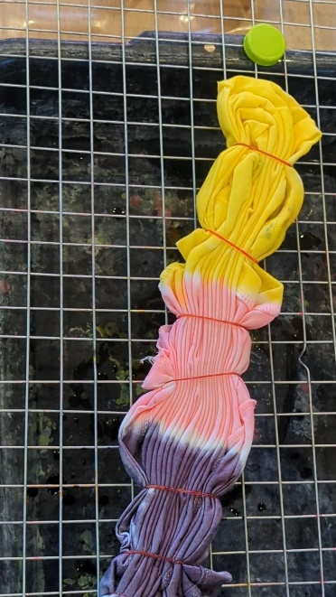

-แบ่งช่องการลงสีให้เหมาะสมกับจำนวนสีที่ใช้ (ควรใช้สี2-5สี)

-เริ่มลงสีเข้มก่อน แล้วตามด้วยสีอ่อน

-ลงสีให้อยู่ในตำแหน่งของช่องสีนั้น ๆ โดยไม่ให้สีไปไหลชนกัน

**ข้อควรระวัง**

-ควรพับจีบตามเส้นชอล์คให้ตรงกัน ไม่พับผ้าหนาจนเกินไป

-ควรหยอดสีในน้ำหนักที่พอดี หากกรณีหยอดสีมากเกินไปสีจะหยดไหลไปชนกับสีอื่น ๆ ทำให้งานออกมาไม่สวย

Copyright ©2024 Amount Plus, All rights reserved

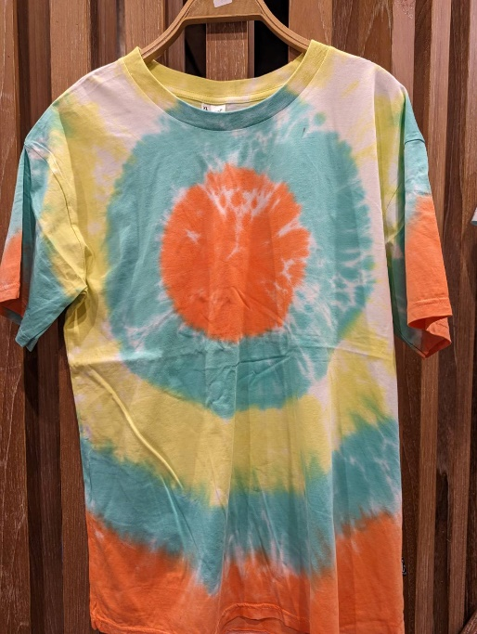**4.ลายวงกลม**

**วิธีการพับ**

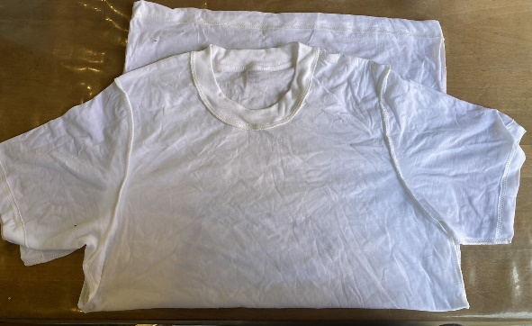

-พับครึ่งตัวเสื้อ ให้เป็น2ส่วน

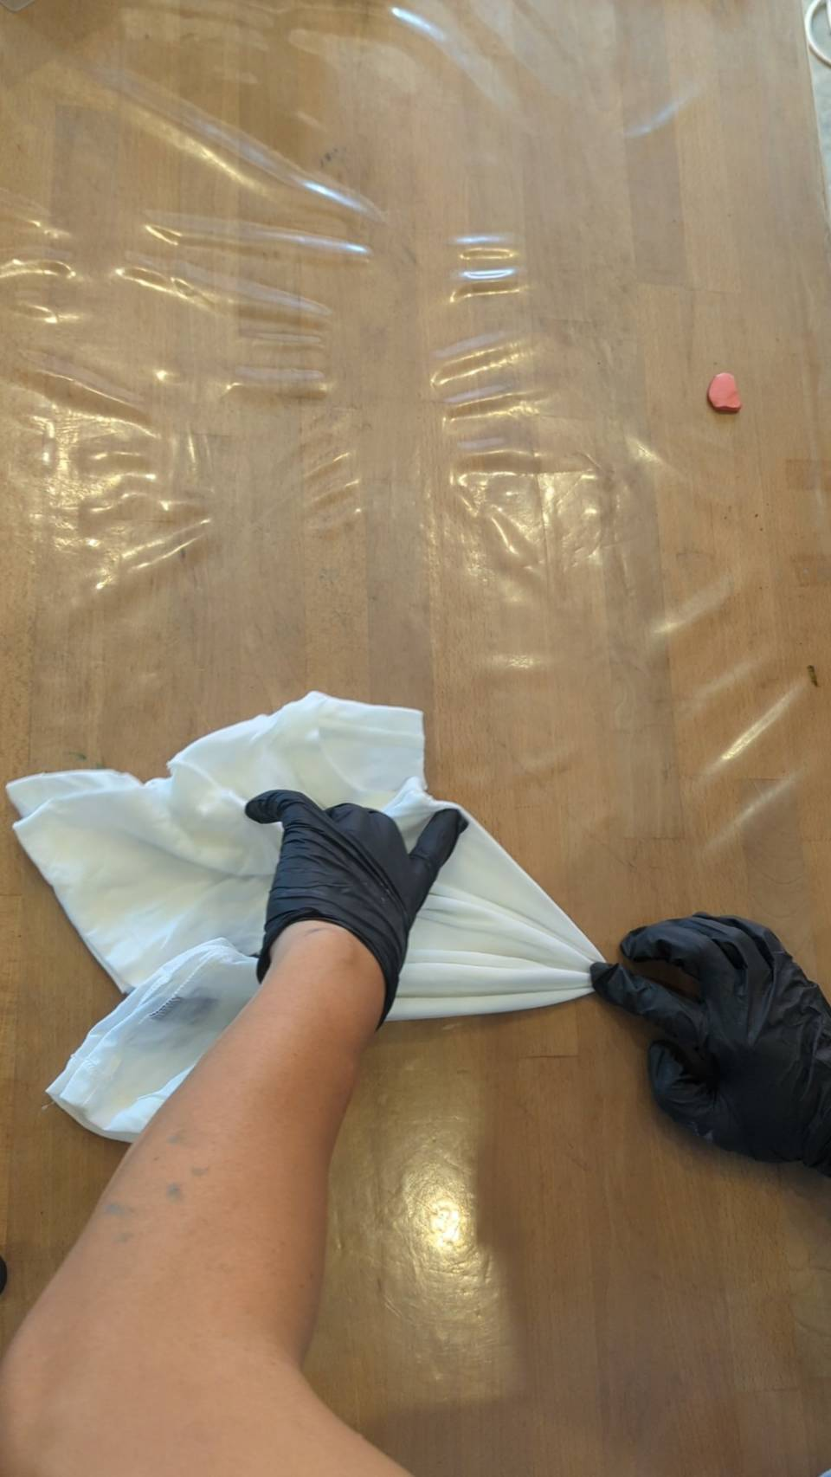

-นำนิ้วชี้จิ้มที่จุดกึ่งกลางของตัวเสื้อ จากนั้นค่อย ๆรวบผ้าให้เป็นจีบแบน ๆ ไปในทางเดียวกัน

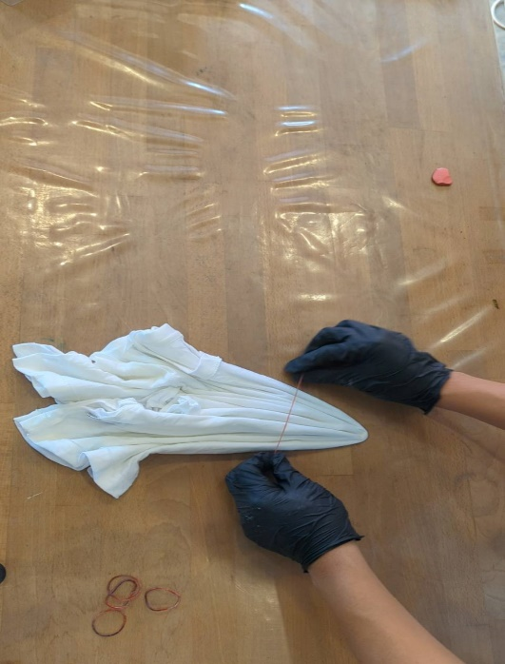

-นำหนังยางมัด 3-6 เส้น โดยไม่แน่นจนเกินไป

**วิธีการลงสี**

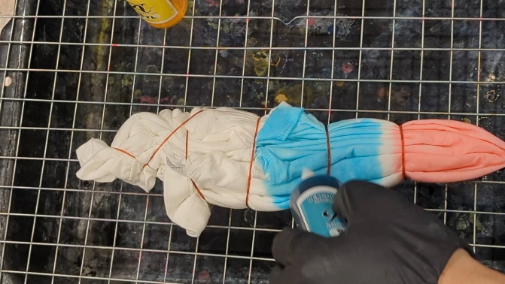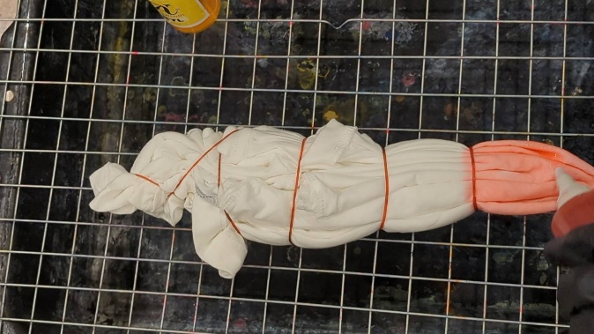

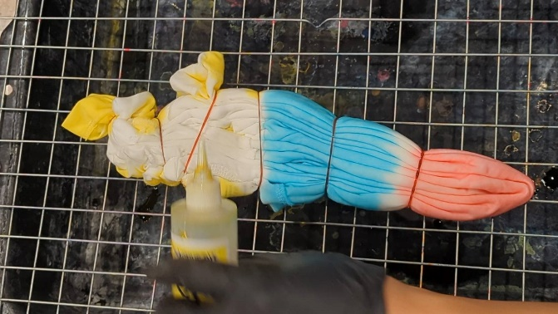

-ควรเลือกใช้สี 2-4 สี

-เริ่มลงสีเข้มก่อน แล้วตามด้วยสีอ่อน

-ลงสีให้อยู่ในตำแหน่งของช่องสีนั้น ๆ โดยไม่ให้สีไปไหลชนกัน

**ข้อควรระวัง**

-ไม่พับผ้าหนาจนเกินไป หากลักษณะชิ้นงานเป็นก้อนหนาๆจะทำให้สีเข้าไม่ถึงด้านใน

-ควรหยอดสีในน้ำหนักที่พอดี หากกรณีหยอดสีมากเกินไปสีจะหยดไหลไปชนกับสีอื่น ๆ ทำให้งานออกมาไม่สวย

Copyright ©2024 Amount Plus, All rights reserved

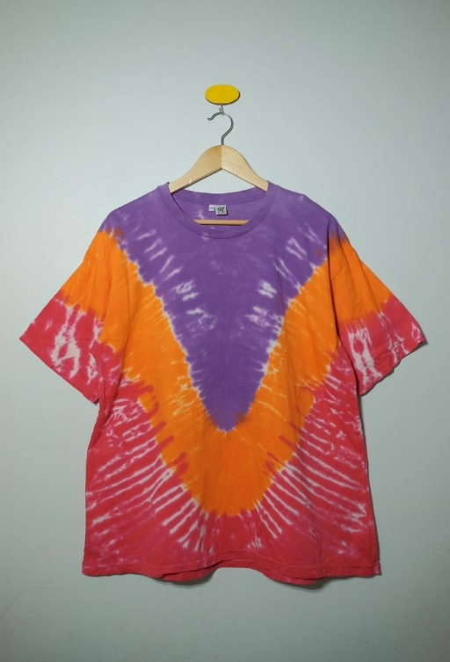**5.ลายตัววี**

วิธีการพับ

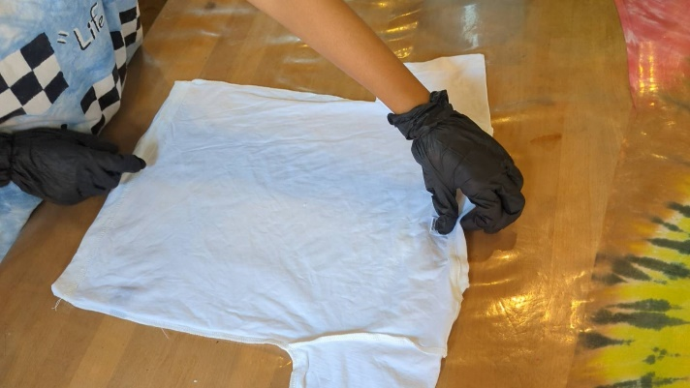

-พับครึ่งตัวเสื้อ ให้เป็น 2 ส่วน

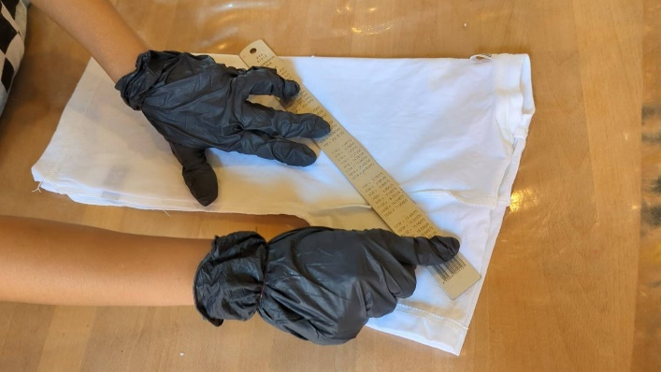

-ขีดชอล์คลักษณะเฉียงครึ่งตัวโดยเริ่มจากหัวไหล่ริมนอก ลากลงมาจนถึงกลางตัวเสื้อริมใน

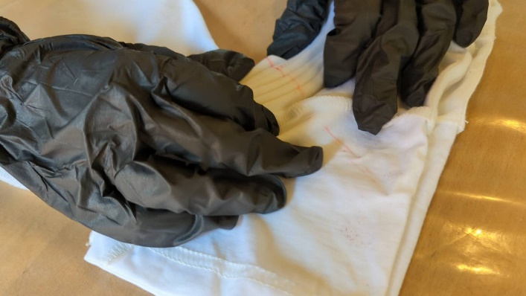

-ค่อยๆจับจีบไปตามเส้นชอล์ค จากจุดเริ่มไปจนถึงจุดสิ้นสุด

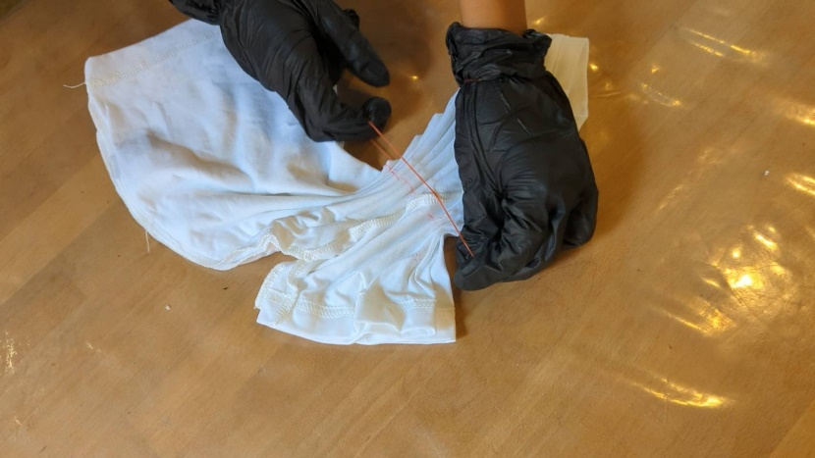

-นำหนังยางมัด 3-6 เส้น โดยไม่แน่นจนเกินไป

วิธีการลงสี

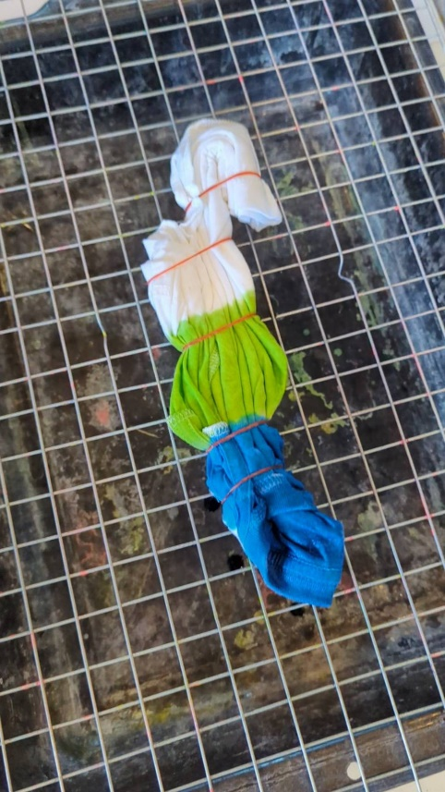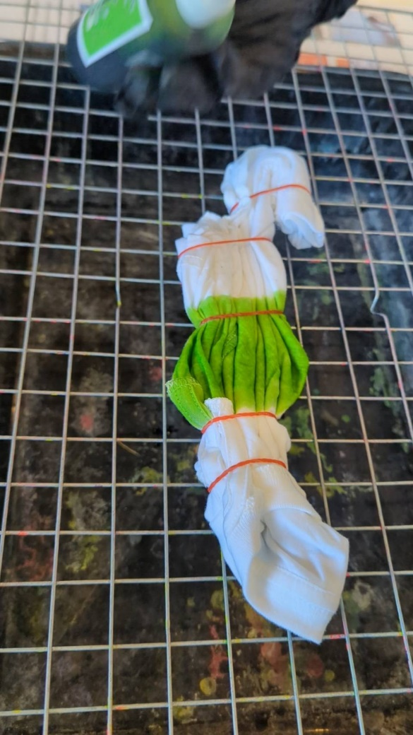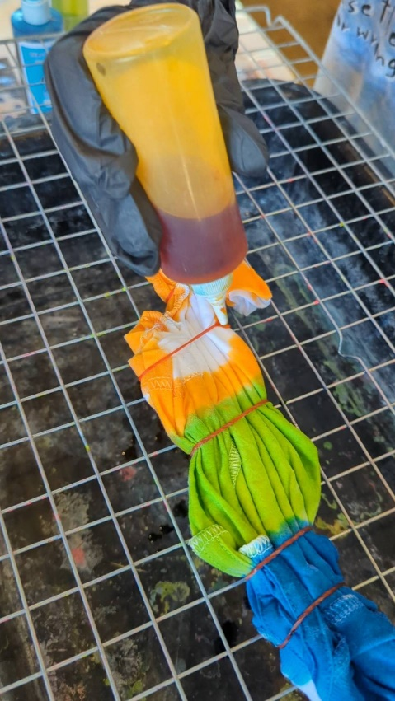

-แบ่งช่องการลงสีให้เหมาะสมกับจำนวนสีที่ใช้ (ควรใช้สี2-5สี)

-เริ่มลงสีเข้มก่อน แล้วตามด้วยสีอ่อน

-ลงสีให้อยู่ในตำแหน่งของช่องสีนั้น ๆ โดยไม่ให้สีไปไหลชนกัน

ข้อควรระวัง

-ควรพับจีบตามเส้นชอล์คให้ตรงกัน ไม่พับผ้าหนาจนเกินไป

-ควรหยอดสีในน้ำหนักที่พอดี หากกรณีหยอดสีมากเกินไปสีจะหยดไหลไปชนกับสีอื่น ๆ ทำให้งานออกมาไม่สวย

Copyright ©2024 Amount Plus, All rights reserved

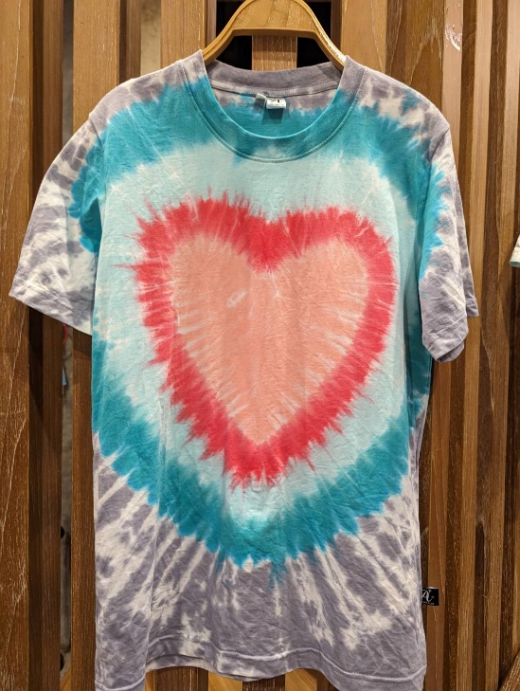**6.ลายหัวใจ**

**วิธีการพับ**

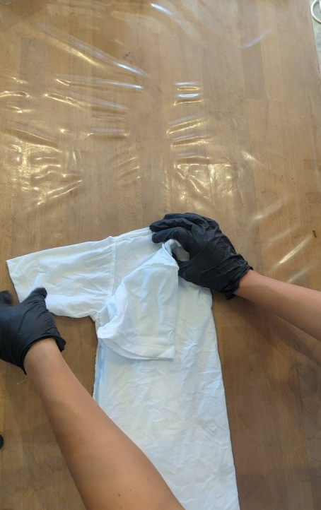

-พับครึ่งตัวเสื้อ ให้เป็น 2 ส่วน

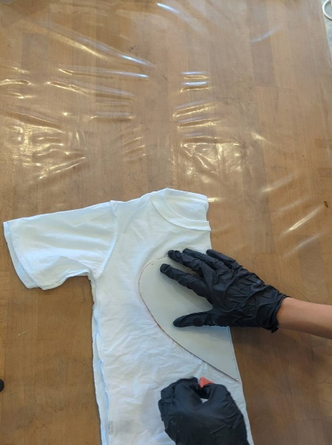

-ขีดชอล์คตามแผ่นบล็อคหัวใจ

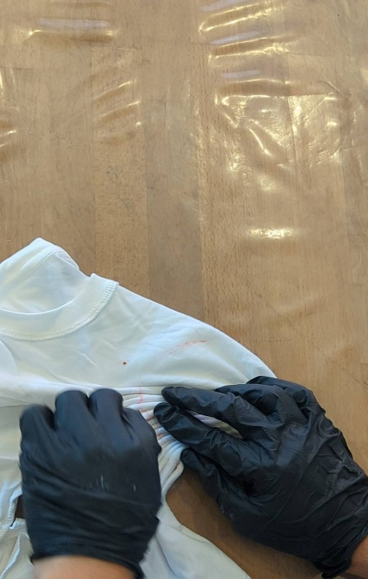

-ค่อยๆจับจีบไปตามเส้นชอล์ค จากจุดเริ่มไปจนถึงจุดสิ้นสุด

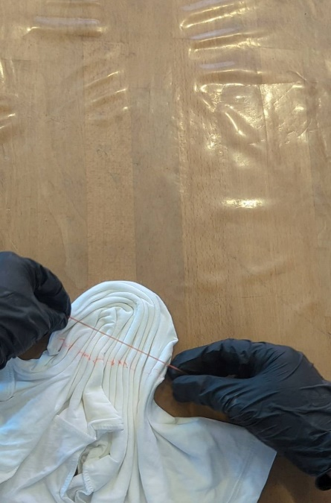

-นำหนังยางมัด 3-6 เส้น โดยไม่แน่นจนเกินไป

**วิธีการลงสี**

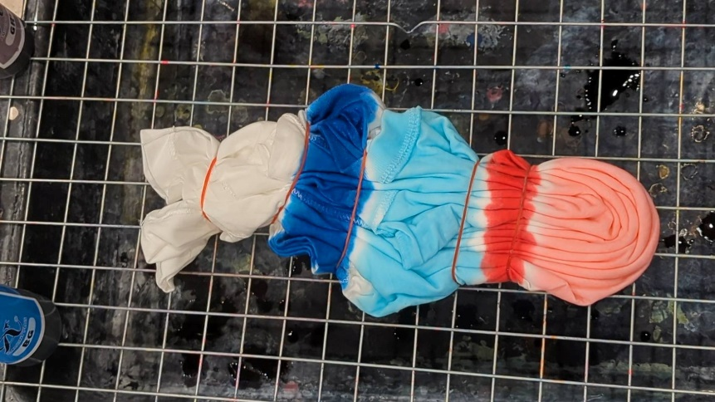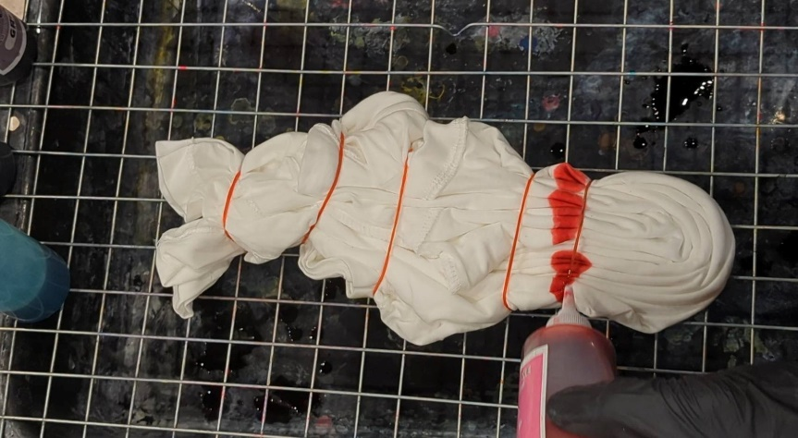

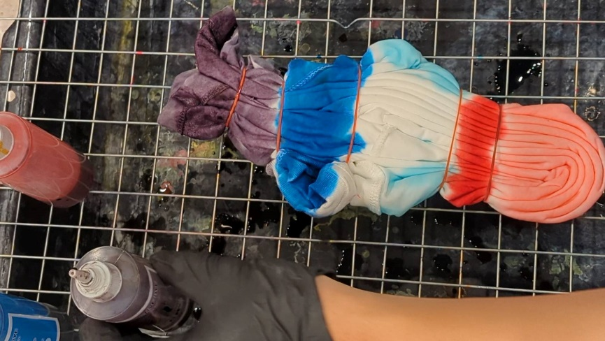

-แบ่งช่องการลงสีให้เหมาะสมกับจำนวนสีที่ใช้ (ควรใช้สี2-5สี)

-เริ่มลงสีเข้มก่อน แล้วตามด้วยสีอ่อน

-ลงสีให้อยู่ในตำแหน่งของช่องสีนั้น ๆ โดยไม่ให้สีไปไหลชนกัน

ข้อควรระวัง

-ควรพับจีบตามเส้นชอล์คให้ตรงกัน ไม่พับผ้าหนาจนเกินไป

-เส้นชอล์คคือตำแหน่งของหัวใจ ควรเลือกใช้สีเข้ม หรือสีที่ตัดกันแล้วเด่นชัด

-ควรหยอดสีในน้ำหนักที่พอดี หากกรณีหยอดสีมากเกินไปสีจะหยดไหลไปชนกับสีอื่น ๆ ทำให้งานออกมาไม่สวย

Copyright ©2024 Amount Plus, All rights reserved